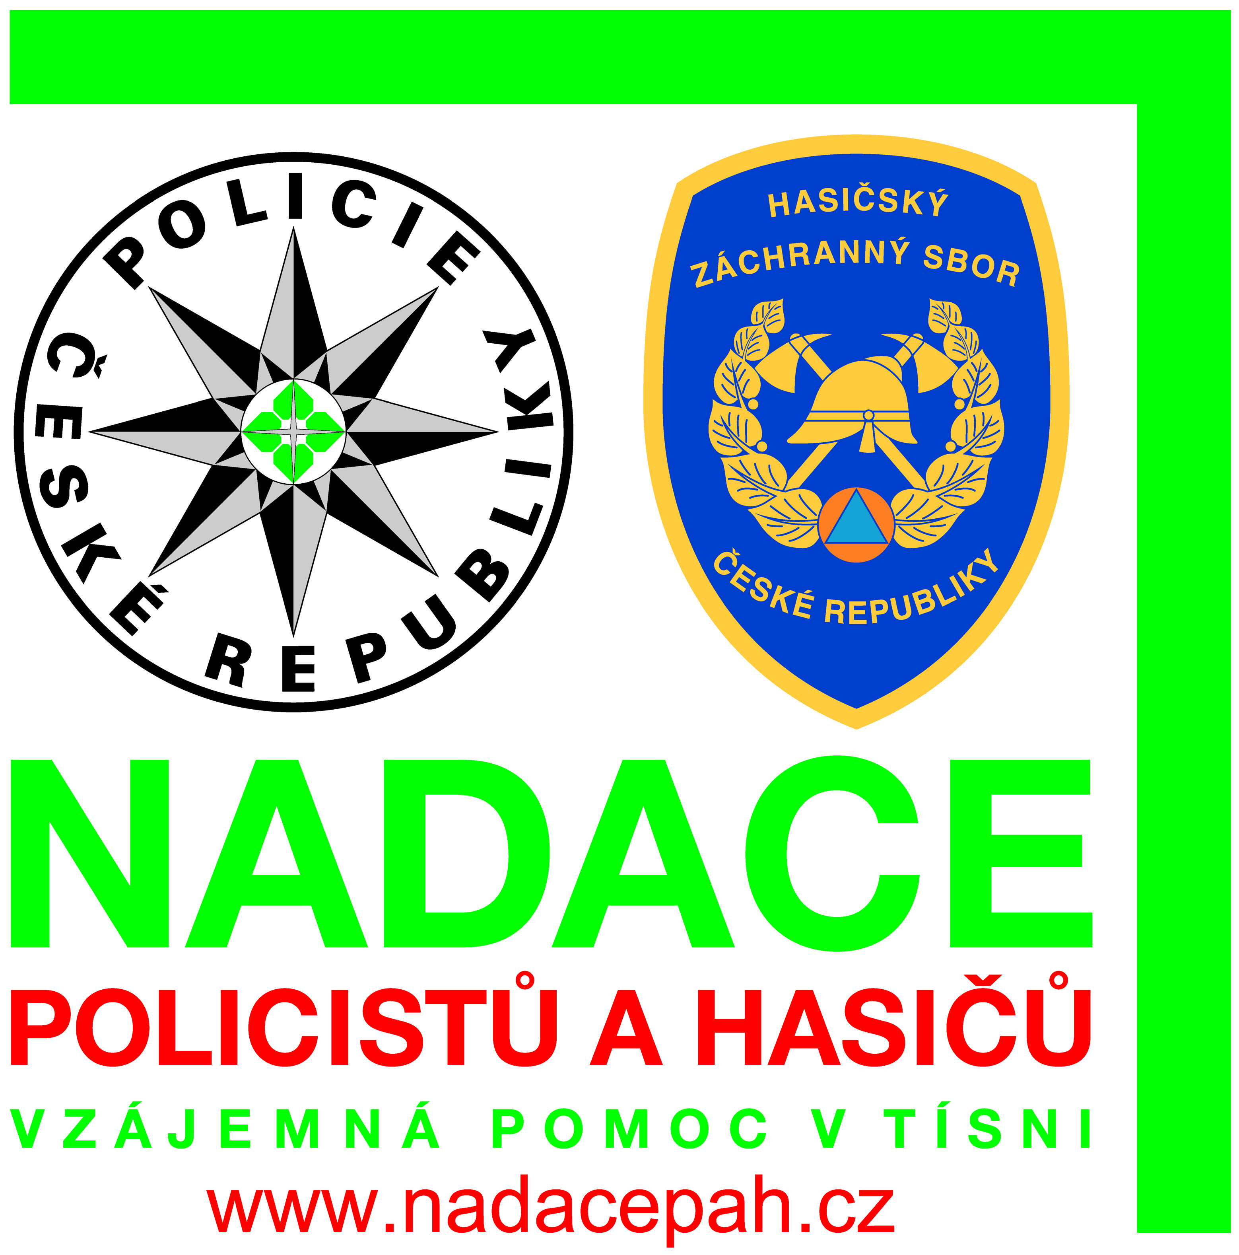
Nadace policistů a hasičů – vzájemná pomoc v tísni
Výroční zpráva za rok 2012

Zřizovatelé: JUDr. Stanislav Gross
genpor. JUDr. Jiří Kolář
genmjr. Ing. Miroslav Štěpán
Nezávislý odborový svaz Policie České republiky, zastoupený předsedou JUDr. Milanem Štěpánkem
Odborový svaz hasičů, zastoupený předsedou Zdeňkem Jindřichem Oberreiterem

Sídlo nadace: Ministerstvo vnitra, Nad Štolou 3, 170 34 Praha 7

Poslání Nadace policistů a hasičů (dále nadace)

Cílem nadace je pomoci zlepšit životní podmínky dětí policistů a hasičů, kteří zemřeli při výkonu služby, v přímé souvislosti s ní nebo pro její výkon, a policistů a hasičů těžce tělesně postižených následkem zranění utrpěného v přímé souvislosti s výkonem služby.

K dosažení uvedeného cíle Nadace zejména:

a) získává a soustřeďuje finanční prostředky na účtu nadace,
b) organizačně a finančně zajišťuje aktivity související s uvedeným,
c) rozvíjí vzájemnou spolupráci s dětmi pozůstalými po policistech a hasičích a s jejich rodiči a těžce tělesně postiženými policisty a hasiči, kteří zranění utrpěli v přímé souvislosti s výkonem služby, a pomáhá jim,
d) rozvíjí vzájemnou spolupráci s partnerskými organizacemi v České republice i v zahraničí.

Orgány Nadace PaH

Správní rada je statutárním orgánem, řídí nadaci, spravuje její majetek a rozhoduje o všech záležitostech nadace. V roce 2012 pracovala v tomto složení:
Předseda: Jan Kubice

Místopředseda: JUDr. Milan Štěpánek

Členové: plk. Mgr. Martin Červíček (od 8. 11. 2012)
JUDr. Miloslav Dočekal
JUDr. Stanislav Gross
plk. Mgr. Vladislav Husák
plk. Mgr. Petr Lessy
genmjr. Mgr. Oldřich Martinů
JUDr. Vladimír Mühlfeit
Zdeněk Jindřich Oberreiter
plk. Ing. Drahoslav Ryba
genmjr. Ing. Miroslav Štěpán
Ing. Pecina Martin (do 13. 3. 2012, dále čestný člen)

Dozorčí rada, je kontrolním orgánem nadace, v roce 2012 pracovala v tomto složení:

Předseda: Zdeněk Juřík

Členové: Bc. Daniel Bláha
Ing. Josef Velíšek

Nadační jmění: Základní nadační jmění činí 500.340,- Kč.

Činnost nadace v roce 2012:

Působnost má na celém území České republiky. V roce 2012 se vlastní činnost orientovala zejména na:
a) získání prostředků pro nadaci,
b) poskytování příspěvků a péče o děti a neúplné rodiny po policistech a hasičích, kteří zahynuli při výkonu služby a těžce tělesně postižené bývalé policisty a hasiče, kteří utrpěli zranění ve výkonu služby.

Ad a)

V roce 2012 byly nadaci získány finanční prostředky ve výši 8.933.374,- Kč, což je překročení plánovaného celkového rozpočtu příjmů o 12,5%. Příjmy nadace byly peněžité dary právnických a fyzických osob, finanční částky získané výtěžky z pořádání různých kulturních, společenských a sportovních akcí a úroky z uložených finančních částek.

Podstatná část finančních prostředků byla získána od samotných policistů a hasičů a občanských zaměstnanců MV, a to celkem v částce 5.894.642,- Kč. Plnění těchto příjmů bylo na 93,6%. Vysokého ocenění a poděkování si zaslouží všichni ti, kteří přispívají nadaci pravidelnými měsíčními částkami formou srážek z platu a tím zajišťují trvalou stabilitu nadstandardní péče o nadační svěřence.
Za pozitivní můžeme označit skutečnost, že sponzorské finanční dary dle sponzorských smluv a od soukromých dárců byly zaslány v částce 2,361.518,- Kč, což je překročení plánovaného rozpočtu o 295%. To ukazuje skutečnost, že nadace se dostává do podvědomí společnosti jako důvěryhodná, stabilní, nezisková organizace.

V roce 2012 u příležitosti výročí založení Nadace policistů a hasičů se nadace ve svých aktivitách zaměřila na řadu významných akcí, které vždy připomínaly desetiletou činnost organizace. Přinesly kromě vysokého finančního efektu především prezentaci u široké veřejnosti.

Ve spolupráci s hokejovou Spartou byla uskutečněna akce na podporu nadace. Na dvě hokejová utkání bylo pro nadaci získáno zdarma 11 000 vstupenek. Nadace tak mohla poděkovat všem policistům, hasičům a občanským pracovníkům za dary, které nadaci poskytují. Od vedení hokejové Sparty obdržela nadace finanční dar 30 000,- Kč a dres, ve kterém Sparta hrála pro nadaci. Dvacet šest hráčských dresů s nadačními znaky, ve kterých hokejisté Sparty hráli jedno z utkání, byly během tří týdnů vydraženy v internetové aukci. Celková částka z prodeje činila více jak 206.000,- Kč. Po odečtení nákladů byly zbylé peníze převedeny na účet nadace.

V dubnu se uskutečnil koncert ve Španělském sále Pražského Hradu k 10. výročí vzniku Nadace policistů a hasičů ve spolupráci se Zdravotní pojišťovnou Ministerstva vnitra ČR, která také slavila 20. výročí od svého založení. Koncert lze hodnotit jako úspěšný, jak po stránce kulturní, organizační, tak i finanční. Nadace obdržela sponzorské dary v celkové výši 580.000,- Kč.

V květnu ve Vítkovicích se uskutečnil Pover Engineering. Výtěžek pro nadaci činil z této akce 100. 000,- Kč.

Dále v květnu proběhl v Praze Košířský košík, turnaj 32 fotbalových policejních mužstev. Výtěžek ze startovného pro nadaci dosáhl finanční částky 10. 000,- Kč.

Pořadatelé 51. ročníku Mezinárodního atletického mítinku Zlaté tretry, agentura TK Plus a atletický oddíl SSK Vítkovice, oslovili Nadaci PaH a umožnili zdarma nadačním členům zúčastnit se jako diváci na atletických sportovních klání. Pořadatelé darovali nadaci šek s finanční částkou 300.000,-Kč.

Fotbalová asociace České republiky věnovala při zahájení přípravného utkání fotbalové reprezentace Česko - Maďarsko Nadaci policistů a hasičů finanční dar v hodnotě 500.000,- Kč a zdarma 10.000 vstupenek, které byly darovány policistům a hasičům jako poděkování za jejich přízeň.

V říjnu v Hale TJ Ostrava se uskutečnil tradiční již sedmý festival Slavností bojových umění. Jednalo se o přehlídku severomoravských klubů rozličných bojových umění. Akce byla uskutečněna pod patronací ředitele Krajského ředitelství policie Moravskoslezského kraje a náměstka primátora statutárního města Ostravy.
Na účet nadace byl věnován finanční dar v hodnotě 31.000,- Kč.

V říjnu se uskutečnila nová akce v Brně v rámci výstavy Sport Life, akce na podporu Nadace policistů a hasičů "nanosilver maraton".
Cílem akce společnosti Nano Trade s.r.o. a Nadace policistů a hasičů bylo nejenom podpořit nadaci, ale zajímavou aktivitou vtáhnout do podpory veřejnost a zviditelnit činnost nadace. Celý průběh projektu se může hodnotit jako zdařilý, firma věnovala nadaci dárky v hodnotě 32.535,- Kč. Spolupráce s firmou Nano Trade s.r.o. se zdárně rozvíjí i pro rok 2013.

Největší přispěvovatelé:

POLICIE ČR – DARY 5 026 833,00,- Kč
HZS ČR – DARY 867 809,00,- Kč
FOTBAL. ASOCIACE 500 000,00,- Kč
HERMOD a.s. 326 760,00,- Kč
TK PLUS s.r.o. 300 000,00,- Kč
MORAVIA STEEL a.s.. 180 000,00,- Kč
BONERIX 130 045,00,- Kč
POWER VÍTKOVICE 100 000,00,- Kč
MEDEA KULTUR 100 000,00,- Kč
VICTORIA VOLKSBANKEN 87 503,00,- Kč
ČESKÁ PODNIKATELSKÁ POJ. 75 600,00,- Kč
PRAŽSKÁ PAPÍRENSKÁ 75 000,00,- Kč
HC SPARTA PRAHA 73 918,00,- Kč
ZDRAVOTNÍ POJIŠŤOVNA MV 60 000,00,- Kč
NADACE ĆEZ PRAHA 51 039,00,- Kč
J+T BANKA 40 000,00,- Kč
BES s.r.o. 15 000,00,- Kč
LUMEN INTERNATIONAL 15 000,00,- Kč

Ad b)

V roce 2012 nadace pečovala o 60 nadačních dětí ze 40 neúplných rodin a 45 těžce tělesně postižených invalidních důchodců z řad bývalých policistů a hasičů. Tyto rodiny i invalidní důchodci byli zahrnuti do celoroční péče.

Pro všechny děti, které ztratily otce při výkonu služby, policisty nebo hasiče, nadace zabezpečila životní pojištění a stavební spoření ve výši 1.000,- Kč měsíčně.
Plně a zdarma se podařilo žádajícím maminkám s dětmi a tělesně postiženým invalidům, bývalým policistům a hasičům, kteří svá zranění utrpěli ve výkonu služby, ve spolupráci se Zdravotní pojišťovnou MV ČR, zajistit komplexní lázeňské pobyty pro celkem 28 osob.

Opětovně, za úzké spolupráce a pomoci Zařízení služeb MV, se posedmé uskutečnila společná týdenní zdravotní nadační dovolená dětí s matkami v rekreačním objektu Zařízení služeb Červená nad Vltavou, a to pro děti zcela zdarma a matky s částečnou úhradou 1.000,- Kč za pobyt. Dovolené se celkově zúčastnilo 73 osob.

Již třetí týdenní ozdravný pobyt ve spolupráci se Zařízením služeb MV, se uskutečnil pro tělesně postižené, bývalé policisty a hasiče a jejich rodinné příslušníky v rekreačním zařízení Červená nad Vltavou. Pro invalidy, o které nadace pečuje, byl pobyt zcela zdarma, manželka nebo pečující osoba platili režijní poplatek 1350,- Kč. Celkově se dovolené zúčastnilo o 10 zájemců více než v předešlém roce a to v počtu 47 osob.

Pátého, čtrnáctidenního nadačního zahraničního léčebně ozdravného pobytu v Polsku v Miedzyzdrojích u Baltského moře určeného pro děti 18-26 let se zúčastnilo 10 osob.

Tradičně počtvrté byl pro nadační rodinku uspořádán zahraniční ozdravně léčebný pobyt ve Španělsku, kterého se zúčastnilo 78 osob, děti zcela zdarma, matky platily symbolický poplatek 4.500,- Kč.

S velkým zájmem podruhé odjeli do termálních lázní těžce tělesně postiženi se svými rodinami. Léčebně ozdravného pobytu se zúčastnilo 36 osob, z toho TTP zcela zdarma, manželky a ošetřující osoby za částečnou úhradu 3.000,- Kč, děti 2.000,- Kč.

Velmi zdařilou akcí v Praze ve dnech 5. - 6. 12. 2012 bylo již tradiční kulturní a společenské předvánoční setkání rodin, o které Nadace pečuje.
Setkání začalo pietním aktem k uctění památky všech policistů a hasičů, kteří obětovali život při plnění služebních povinností u pomníku obětem při výkonu služby v parku Muzea Policie ČR, který byl poprvé slavnostně odhalen v roce 2009. Setkání rodin, spolu s těžce tělesně postiženými policisty a hasiči a významnými sponzory, pokračovalo slavnostním večerem v Národním domě v Praze, kde proběhl koncert hudby Hradní stráže a Policie České republiky a jejích hostů. Akce byla ukončena druhý den návštěvou Hasičského muzea a besedou nadační rodiny se členy Správní a Dozorčí rady Nadace policistů a hasičů. Při této příležitosti děti dostaly dárky a vitamíny. Maminky obdržely jednorázové finanční příspěvky na každé dítě po 25.000,-- Kč. Částka byla ještě v roce 2012 při příležitosti desátého výročí založení Nadace PaH navýšena o 5 000,- Kč. Tyto finanční prostředky jsou používány především při neplánovaných rodinných vydáních, spojených se zahájením a průběhem školní docházky, prázdninovými a léčebnými výlohami. Podruhé bylo dětem, které nadační péči končí, vyplaceno navíc 25.000,- Kč. Každý z invalidních důchodců, o které Nadace pečuje, obdržel, dle stupně postižení, částku od 15.000,-Kč do 10.000,- Kč, opět v tomto roce navýšenou o 5.000,- Kč. Těžce tělesně postiženi, kteří se ze zdravotních důvodů nemohou zúčastnit pořádaných akcí, obdrželi navíc 10.000,- Kč.

Rok 2012 se stal stěžejním rokem činnosti nadace. V tomto roce je třeba si uvědomit, že již deset let pomáhá nadace lidem, kteří se ocitli v životní krizi. Mohou se na nadaci obrátit při řešení osobních, či rodinných problémů. Jedná se o ženy s dětmi a o těžce tělesně postižené bývalé policisty a hasiče, kteří nejsou schopni sami zvládat vzniklé životní problémy, ať již jde o ztrátu zaměstnání, umístění dětí do škol, nebo potřebují právní pomoc a u invalidních důchodců se především jedná o pomoc zdravotní, právní atd.
Nadaci policistů a hasičů se podařilo za přispění přátel nadace a přítomnosti rodin v nadační péči uskutečnit slavnostní koncert a společné setkání. Členové naší nadační rodiny vědí, že se mohou s problémy obrátit na nadaci, že se jim dostane pomoci v rámci možností nadace nebo třeba pohlazení milým slovem nebo povzbuzením.
Nadace zajistila na památku 10. výročí své činnosti vydání knihy „Nadace policistů a hasičů 2002 – 2012“, DVD s cílem přiblížit touto formou život rodin v nadační péči a vydala nadační kalendář, připomínající průběh nadačních akcí, které se uskutečnily za účasti našich rodin a přispěvovatelů.

Hospodaření nadace:

Ve zprávě nezávislého auditora ze dne 22. 02. 2012 je konstatováno, že „veškerá činnost nadace a čerpání finančních prostředků je v souladu se zákonem č. 227/1997 Sb., o nadacích a nadačních fondech ve znění pozdějších novel a doplňků, se schváleným statutem a vnitřními směrnicemi.“ U dárců bylo použito finančních prostředků v souladu s darovací smlouvou. Údaje ve výroční zprávě odpovídají skutečnosti.
Po provedeném auditu zní výrok auditora „bez výhrad“.
To dotvrzuje i skutečnost, že je hospodařeno s vysoce kladným hospodářským výsledkem (viz příloha).

Příjmy činily 8.933.374,- Kč
Výdaje činily 5.794.179,- Kč

Z celkových výdajů bylo na pomoc pozůstalým dětem a invalidům vynaloženo 5.577.961,- Kč. Mimo to dalších cca 2,000.000,- Kč bylo těmto rodinám poskytnuto ve věcném plnění, vyplývajícím ze smluvních ujednání se sponzory.

Na zajištění chodu nadace, mimo výdajů na propagaci (134.600,- Kč), provedení auditu finančního hospodaření (25.000,-- Kč) a bankovních poplatků na účtu Nadace (11.890,- Kč), bylo vynaloženo celkem 44.728,- Kč, což činí 0,77% celkových ročních výdajů nadace. Při připočtení výdajů na propagaci, audit a bankovní poplatky, jsou celkové vynaložené náklady 216.218,--Kč, což činí 3, 73% z celkových ročních výdajů nadace.

Vynaložené výdaje jsou plně v souladu s ustanovením § 22 zák. č. 227/1997 Sb. ze dne 3. září 1997, o nadacích a nadačních fondech, ve znění pozdějších novel a doplňků.

Rozdíl mezi příjmy a výdaji roku 2012 a převodu finančních prostředků z minulých let ve výši zůstatku 22,189.829,- Kč se převádí do roku 2013.

K datu 1. 1. 2013 má nadace finanční prostředky ve výši 22,189.829,- Kč.
Po předchozím projednání se Správní radou PaH bylo do J&T banky převedeno 10.500 000,- Kč. 8.000.000,- Kč je uloženo na majetkovém účtu Ministerstva financí, na běžném účtu u ČSOB je zůstatek 1.078.012,- Kč, na termínovaném účtu u ČSOB je 2,105.918,- Kč, v pokladně nadace je finan. hotovost 5.558,- Kč.
A částka 500.340,- Kč základního jmění Nadace, je uložena u ČSOB ve formě cenných papírů.

V roce 2012 splnila nadace plně své poslání. Po deseti letech své existence je nadále stabilizovanou, prospěšnou, vysoce úspěšnou, společensky respektovanou a uznávanou organizací s jasně definovanou činností, kdy převážnou část finančních prostředků na svoji činnost získává od policistů, hasičů a občanských zaměstnanců MV.

Pro následné období má vytvořeny všechny předpoklady pro další trvalé, prospěšné a úspěšné působení. Svoji činnost nadále plně zaměří na péči o pozůstalé neúplné rodiny s dětmi po policistech a hasičích, kteří při výkonu služby přišli o život a to především v oblasti zdravotní, rekreační, rehabilitační, lázeňské, poradenské a na finanční pomoc těmto rodinám.

Dále na systémovou pomoc a péči o policisty a hasiče, těžce tělesně postižené následkem zranění utrpěného v přímé souvislosti s výkonem služby a to především v oblasti rehabilitační, lázeňské, zdravotní a též na pomoc finanční.
Připravuje se aktualizace databáze TTP bývalých policistů a hasičů.

Výroční zpráva Nadace policistů a hasičů – vzájemná pomoc v tísni za rok 2012 byla dne 14.3.2013 projednána Dozorčí radou Nadace s doporučením Správní radě tuto projednat a schválit. Správní rada na svém zasedání dne 18.3.2013 projednala a schválila Výroční zprávu Nadace policistů a hasičů – vzájemná pomoc v tísni za rok 2012.

V Praze dne 1. února 2013

Za správnost:

PhDr. Vladimír Šutera, CSc.
ředitel nadace
Jan Kubice
předseda Správní rady nadace

